ΠΑΝΕΠΙΣΤΗΜΙΟ ΘΕΣΣΑΛΙΑΣ
ΤΜΗΜΑ ΔΙΟΙΚΗΣΗΣ ΕΠΙΧΕΙΡΗΣΕΩΝ
ΤΜΗΜΑ ΟΙΚΟΝΟΜΙΚΩΝ ΕΠΙΣΤΗΜΩΝ
ΔΙΑΤΜΗΜΑΤΙΚΟ ΠΡΟΓΡΑΜΜΑ ΜΕΤΑΠΤΥΧΙΑΚΩΝ ΣΠΟΥΔΩΝ «ΕΠΙΧΕΙΡΗΜΑΤΙΚΟΤΗΤΑ»

Στη σύγχρονη παγκοσμιοποιημένη οικονομία της γνώσης, οι επιχειρήσεις και η επιχειρηματικότητα είναι βασικός παράγοντας στον οικονομικό και κοινωνικό μετασχηματισμό. Δημιουργούν προϊόντα, υπηρεσίες, καινοτομία, θέσεις εργασίας, δημόσια έσοδα και συνεπώς αξία για το κοινωνικό σύνολο.
- Έχεις επιχειρηματικές ιδέες και θέλεις να τις κάνεις πράξη;
- Σε ενδιαφέρει η καινοτομία, η δημιουργικότητα και η δράση;
Η επιλογή του ΔΠΜΣ Επιχειρηματικότητα μπορεί να αποτελέσει εξαιρετική επένδυση για το μέλλον σου, ειδικά αν σε ενδιαφέρει να ξεκινήσεις δική σου επιχείρηση ή να καινοτομήσεις στον επαγγελματικό σου χώρο.
Τι σου προσφέρει;
- Ανάπτυξη Επιχειρηματικής Σκέψης
Σε μαθαίνει να σκέφτεσαι στρατηγικά και δημιουργικά για να εντοπίζεις ευκαιρίες στην αγορά και να μετατρέπεις ιδέες σε βιώσιμες επιχειρήσεις.
- Απόκτηση Πρακτικών Δεξιοτήτων
Δεν περιορίζεται στη θεωρία. Περιλαμβάνει πρακτικά projects, δημιουργία business plans, pitching σε επενδυτές, και case studies, που προσομοιώνουν την πραγματικότητα της αγοράς.
- Ενίσχυση της Αυτονομίας και της Ηγεσίας
Αναπτύσσεις ηγετικές ικανότητες, αυτοπεποίθηση και ικανότητα λήψης αποφάσεων κάτω από πίεση, προσόντα που είναι πολύτιμα είτε δουλέψεις για τον εαυτό σου είτε σε κάποια επιχείρηση.
- Ευελιξία Καριέρας
Δεν σε περιορίζει. Μπορεί να οδηγήσει σε ρόλους όπως:
- Ιδρυτής/συνιδρυτής επιχείρησης
- Product Manager ή Business Developer
- Σύμβουλος καινοτομίας
- Εργασία σε startups ή venture capital funds

Το ΔΠΜΣ Επιχειρηματικότητα αφουγκράζεται τις ανάγκες σου και προσφέρει:
- Ευέλικτο πρόγραμμα (πλήρους και μερικής φοίτησης)
- Εξ αποστάσεως διδασκαλία
- Πρόσβαση σε Δίκτυα και Mentors
- Πρόσβαση σε δίκτυο επενδυτών και συνεργατών

Οι φοιτητές/τριες στο ΔΠΜΣ Επιχειρηματικότητα έχουν την ευκαιρία να αλληλοεπιδράσουν με διακεκριμένους επαγγελματίες, εκπαιδευτές και επιχειρηματίες από την Ελλάδα και το εξωτερικό, όπως:
- Κωστούλας Γιάννης, Vice President, Market Positioning and Strategy, της εταιρείας Dayforce
- Nick Soueref, Marketing Lead της Skroutz
- Καρακίδης Χαράλαμπος, International Sales Director της Olympia Electronics
- Γκαραγκούνης Δημήτρης, Ακρίβος Κωνσταντίνος, Ιδρυτές της Indeex
- Παπαευθυμιου Στεργιος, Υπεύθυνος Εργοστασίου Πλατυκάμπου και ανάπτυξης Ανθρώπινου Δυναμικού στην ΜΕΤΑΛΛΕΜΠΟΡΙΚΗ - Θ.ΜΑΚΡΗΣ Α.Ε
- Μπασδέκης Δημήτρης, Head Brewer και Founder στη Ζυθοποιία P.I.G.S. Brew Co.
- Μαλαμούλη Αποστολία, Διευθύντρια Ανάπτυξης Ανθρώπινου Δυναμικού στον Όμιλο HERACLES, a member of Holcim
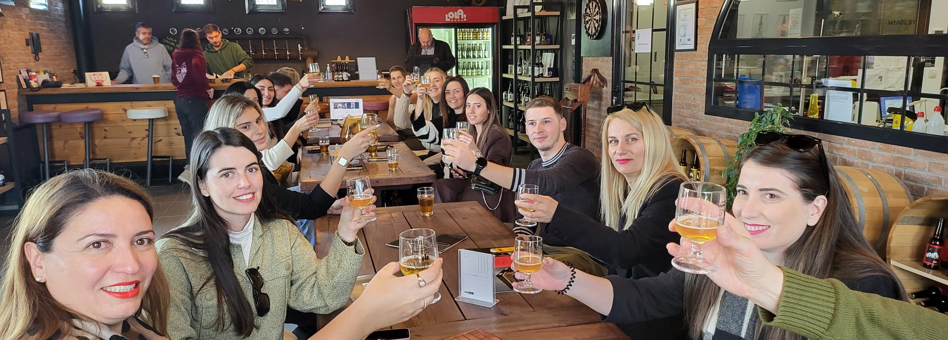
Οι φοιτητές/τριες στο ΔΠΜΣ Επιχειρηματικότητα έχουν την ευκαιρία να λάβουν μέρος σε πλήθος ξεναγήσεων και επισκέψεων σε επιχειρήσεις. Ενδεικτικά το ακαδημαϊκό έτος 2024-2025, επισκεφθήκαμε επιχειρήσεις όπως:
- Στη Βιομηχανία Γεωργουδής Α.Ε. στη Β' ΒΙΠΕ Βόλου
- Στη ΖΥΘΟΠΟΙΙΑ ΠΗΝΕΙΟΥ ΑΕ (Lola Beer), 7ο χλμ Επ. Οδού, Λάρισας – Συκουρίου.
- Στο εργοστάσιο επεξεργασίας ξύλου ALFA WOOD, ΒΙΠΕ Λάρισας
- Στο εργοστάσιο ΜΕΛΙΣΣΑ ΚΙΚΙΖΑΣ ΑΒΕΕ, 5ο χλμ Λάρισας – Φαρσάλων
- Στην εταιρεία SDENG, τερματικός σταθμός του Οργανισμού Λιμένος Βόλου
- Στην εταιρεία Centaur, τερματικός σταθμό του Οργανισμού Λιμένος Βόλου
- Στην εταιρεία Conte Coffee Roasters, Νεάπολη Βόλου

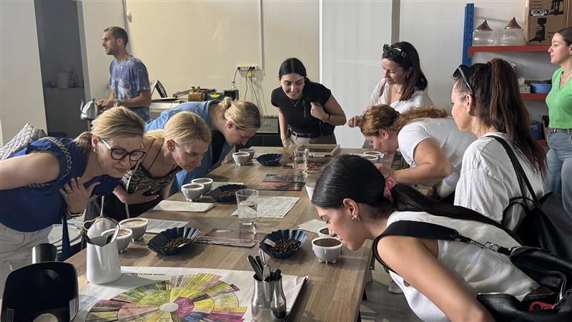 | 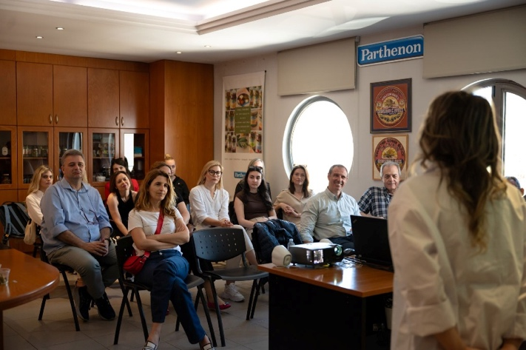

Υποβολή Αιτήσεων
Οι αιτήσεις υποβάλλονται ηλεκτρονικά έως 08 Ιουνίου 2025 στην ιστοσελίδα του προγράμματος στον σύνδεσμο: https://shorturl.at/QWZsq
Περισσότερες Πληροφορίες
Για περισσότερες πληροφορίες σχετικά με το πρόγραμμα σπουδών, τα κριτήρια εισαγωγής και τα δίδακτρα, οι ενδιαφερόμενοι μπορούν να επισκεφθούν την ιστοσελίδα msc-entrepreneurship.uth.gr ή να επικοινωνήσουν στο email msc-entrepreneurship@uth.gr ή στο τηλ.: 2410684708.
Βρες μας στο LinkedIn για να λαμβάνεις πρώτος/η τα νέα για τις δράσεις μας: ΔΠΜΣ Επιχειρηματικότητα

